Муниципальное казенное общеобразовательное учреждение
«Ессейская средняя школа»

Учебно-исследовательский проект
«Исследование пригодности привозной воды озера Ессей для питьевых целей»

Выполнили:
Асанбаев Егор Алексеевич
Ботулу Вера Владимировна
Осогосток Диана Дмитриевна
Осогосток Нина Николаевна
6 класс,
Обучающиеся объединения
«Комплексные биологические исследования»
Красноярского краевого центра «Юннаты»
Руководитель:
Мартьянова Валерия Аркадьевна,
учитель биологии, химии

п. Ессей 2017-2018
Аннотация

Авторы: Асанбаев Егор Алексеевич, Ботулу Вера Владимировна, Осогосток Диана Дмитриевна, Осогосток Нина Николаевна
Муниципальное казенное общеобразовательное учреждение «Ессейская средняя школа», 6 класс; Краевое государственное бюджетное образовательное учреждение дополнительного образования «Красноярский краевой центр юннаты», объединение ««Комплексные биологические исследования»»
Учебно-исследовательский проект «Экологическое благополучие места проживания на озере Ессей» (Охрана водных экосистем)
Руководитель: Мартьянова Валерия Аркадьевна- Муниципальное казенное общеобразовательное учреждение «Ессейская средняя школа», учитель биологии, химии
Консультант: Кулакова Надежда Николаевна- методист Красноярского краевого центра «Юннаты».
Целью данного учебно-исследовательского проекта явилось определение источников загрязнения водных ресурсов озера Ессей. Для достижения данной цели были использованы органолептический метод и привлеченная экспертиза результатов экспертной оценки питьевой воды, используемой в МКОУ ЕСШ. Данные исследования проводились в ФГУЗ «Центр гигиены и эпидемиологии в Красноярском крае» (Филиал в Эвенкийском районе).
В ходе работы было выявлено, что питьевую воду в селе по исследованным параметрам можно считать экологически безопасной, так как она содержит небольшой % примесей и слегка желтоватый оттенок, что допустимо для озерной воды. Но оказалось, что вода имеет среднюю жесткость. Наиболее эффективными способами снижения жесткости является – кипячение, фильтрование и вымораживание. С этими результатами были ознакомлены жители п.Ессей.
Работа над проектом продолжается, планируется провести микробиологическую оценку состояния воды.
Работа содержит 15 страниц текста, 1 рисунок, 3 таблицы, 2 приложения.

Оглавление

ВВЕДЕНИЕ 4
МЕТОДЫ И МЕТОДИКИ 6
РЕЗУЛЬТАТЫ И ИХ АНАЛИЗ 8
ЗАКЛЮЧЕНИЕ 12
СПИСОК ЛИТЕРАТУРЫ 13
Приложение 1 14
Приложение 2 15

ВВЕДЕНИЕ

Проблемы чистой воды и охраны водных экосистем становятся все более острыми по мере исторического развития общества, стремительно увеличивается влияние на природу, вызываемого научно-техническим прогрессом.
Загрязнение воды преимущественно происходит вследствие сброса в нее промышленных, бытовых и сельскохозяйственных отходов. Небольшое количество загрязнений не может вызвать значительное ухудшение состояния водоема, так как он имеет способность биологического очищения, но проблема состоит в том, что, как правило количество загрязняющих веществ, сбрасываемых в воду, очень велико и водоем не может справиться с их обезвреживанием. Из-за нарушения экологического равновесия в водоемах создается серьезная угроза значительного ухудшения экологической обстановки в целом [3].
Озеро Ессей (Рисунок 1) находится в Эвенкийском автономном округе Красноярского края, в его северо-восточной части, а на берегу расположен населенный пункт - Ессей, довольно крупный для северных территорий, население около 650 человек [7,8].
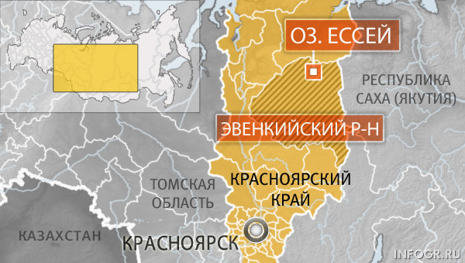
Рисунок 1 – Расположение озера Ессей
Основная проблема для населения помимо суровых условий проживания составляет отсутствие всяких коммуникаций, в том числе отсутствие централизованного водоснабжения. Вода и питьевая, и для хозяйственных нужд добывается сельчанами из озера.
Так же при отсутствии коммуникации и канализации в данном поселке нет, в связи с чем большая часть жидких бытовых отходов, в том числе испражнений, попадает на близлежащие к озеру территории и непосредственно в сам водоем, так как большая часть домов располагается по берегу озера.
В связи с чем возникает вопрос, а как влияет деятельность человека на экологическое состояние воды озера Ессей и можно ли употреблять воду, привезенную с озера в качестве питья.
Цель - определение источников загрязнения водных ресурсов озера Ессей.
Задачи исследования:
- Изучить воздействие деятельности человека на водные ресурсы озера;
- Выявить связь между экологическим состоянием текучих поверхностных и подземных вод и хозяйственной деятельностью человека;
- Определить пути решения экологических проблем качества воды.

МЕТОДЫ И МЕТОДИКИ

Место проведения исследования -.п.Ессей, Красноярский край, Эвенкийский муниципальный район.
Сроки проведения - Октябрь 2017 – Январь 2018 гг
Соответствие питьевой родниковой и водопроводной воды санитарным и экологическим требованиям планируется определять по ГОСТ 2874-82 «Вода питьевая» и СанПиН 2.1.4.1074-01 «Питьевая вода. Гигиенические требования к качеству воды централизованных систем питьевого водоснабжения. Контроль качества»[1,2].
Методы - исследовательский, частично - поисковый, экспериментальный.
Этапы работы над проектом направлены на экологическую деятельность разновозрастных слоев населения и распространение среди них природоохранных идей. Над данным проектом работали две группы обучающихся 6 класса МКОУ ЕСШ. Первая группа занималась поиском и обработкой теоретической информации по исследуемой проблеме, а так же анкетированием. Вторая группа занималась проведением исследований. Пробы воды прошли оценку экологического состояния водных объектов, органолептических показателей, определение кислотности(pH) среды, а так же оценка минерального состава природных вод. Над данной проблемой работали в следующих направлениях:
Первое направление – экология. Была организована поисковая деятельность для сбора различной информации (научные данные, литературно- художественные источники местных издателей, материалы СМИ, создание экологических листовок, личные наблюдения, сочинения).
Второе направление – социология - составлен и проведен соцопрос на тему: “Значение качества пресной воды для здорового образа жизни”.
Третье направление – лекции, осуществление эколого-просветительской работы среди учащихся.
Четвертое направление – эпидемиология осуществление анализа и состояния пресной воды в местных водоемах.
Продуктом проекта должен стать человек, с новым мировоззрением, идущей по жизни и воспитывающий своих потомков на основе заповедей.
1. Ты живёшь среди людей и природы. Не забывай, что каждый твой поступок, каждое твое желание выражается на окружающих тебя людях и на природе. Знай, что существует граница между тем, что тебе хочется, и тем, что можно. Проверяй свои поступки вопросом к самому себе: не делаешь ли ты зла, неудобства людям, не наносишь ли вред природе? Делай все так, чтобы людям и природе, окружающим тебя, было хорошо.
2. Ты пользуешься благами, созданными другими людьми и природой. Люди и природа дают тебе счастье детства и жизни. Плати им за это добром.
3. Все блага и радости жизни создаются трудом. Без труда нельзя честно жить. Народ учит: кто не работает, тот не ест. Навсегда запомни эту заповедь. Лодырь, тунеядец – это трутень, пожирающий мед трудолюбивых пчел. Ученье – твой первый труд. Идя в школу, ты идешь на работу.
4. Будь добрым и чутким к людям, природе. Помогай слабым и беззащитным. Помогай товарищу и братьям нашим меньшим в беде. Не причиняй людям и природе зла. Уважай и почитай мать и отца – они дали тебе жизнь, Они воспитывают тебя, они хотят, чтобы ты стал честным гражданином, человеком с добрым сердцем и чистой душой.
5. Не будь равнодушен злу. Борись против зла, обмана, несправедливости. Будь непримирим к тому, кто стремится жить за счет других людей, причиняет зло другим людям, обкрадывает общество. Природа это материал, из которого изготовлен человек, поэтому следует помнить, разрушая ее, мы разрушаем самого себя…
У каждого из нас живет в сердце светлое и нежное чувство любви к тому милому уголку земли, где ты родился, вырос, сделал первые шаги, начал познавать азбуку жизни. И куда бы ни забросила судьба человека, это чувство не покидает его. За сельским хуторком, рабочим посёлком, большими и маленькими городами видится нечто большее – Родина, Отчизна.
Охранять природу значит охранять Родину. Под этим словом “охрана”, человек понимает нечто нужное, требующее внимания, заботы. И всё живое, именно ждёт этих слов, которые бы превратилась в реальность.

РЕЗУЛЬТАТЫ И ИХ АНАЛИЗ

Особенности географического положения п.Ессей (т.е место исследования), ставят нашу работу в определенные рамки. При работе над проектом нет возможности в школьной лаборатории провести такие исследования как – общая жесткость воды, определение минерального состава воды. Но так как данные исследования составляют важную часть научно-исследовательской работы, мы привлекли к исследованию результаты экспертной оценки питьевой воды используемой в МКОУ ЕСШ. Данные исследования проводились в ФГУЗ «Центр гигиены и эпидемиологии в Красноярском крае» филиал в Эвенкийском муниципальном районе. Испытательный лабораторный центр». Исследования проводились в 2015 году и проводятся ежегодно. Согласно Приложению 1 источником водоснабжения в п.Ессей является привозная вода, забираемая из существующего озера Ессей. Данная вода закачивается в школьную систему водоснабжения, имеющую дополнительные очистные сооружения (фильтр магнитный фланцевый).
Изучив соответствующую литературу по данной проблеме, проведя практическое занятие «Как очистить загрязненную воду» [3,4,5,6], а также, узнав о водоочистных сооружениях мы провели игру-интервью среди родственников, сверстников, одноклассников. Проанализировав ответы наших родных, мы составили бланки-анкеты с аналогичными вопросами, чтобы узнать отношение других учащихся и их родителей к данной проблеме.
В опросе участвовало 100 человек (Таблица 1).

Таблица 1 – Данные анкетирования населения
Вопросы | Да | Нет | Незнаю
Опасно ли загрязнение воды для жизни и здоровья людей? | 79 | 17 | 4
Есть ли у вас в семье техника или приборы для дополнительной очистки воды? | 42 | 48 | 10
Кипятите ли вы воду для питья? | 15 | 79 | 6
Устраивает ли вас качество воды которую вы пьете? | 100 | 0 | 0
Вы уверены в безопасности ваших источников питьевой воды? | 100 | 0 | 0
Вы хотели бы, чтоб в селе имелась централизованная система водоснабжения? | 64 | 31 | 5
Вы считаете что в последние годы состояние водоемов в вашей местности ухудшилось? | 29 | 45 | 26
А сами вы когда-либо засоряли водоемы? | 73 | 11 | 16
После анкетирования вы будете корректнее к охране водоемов? | 92 | 0 | 8
Анализируя данные анкетирования, мы сделали вывод, что большинство респондентов осознают опасность загрязнения воды для жизни человека и необходимость бережного отношения к главному богатству Земли. Так же большая часть населения употребляет в пищу не кипяченую воду, что может быть опасным для здоровья и жизни. При этом в большинстве семей отсутствуют дополнительные системы очистки питьевой воды. Однако качество и безопасность воды в исследуемой местности полностью устраивают опрашиваемых, и в связи с трудностью доставки для некоторых групп населения они желали бы иметь в селе централизованное водоснабжение (система водоснабжения в селе отсутствует). Респонденты утверждают, что в последние годы вода в окружающих водоемах не стала более загрязнена, хотя большинство опрашиваемых и сами когда-либо загрязняли водоемы. Остается надеяться, что данные опроса как-либо повлияют на респондентов и появятся положительные тенденции культурного и бережного поведения к воде в целом!
Проведенные исследования показали, что озерная вода не всегда достаточно прозрачная, содержит небольшое количество посторонних примесей (частицы водорослей, ил и другие твердые частицы), при длительном стоянии образует осадок на стенках посуды (Таблица 2). Имеет характерные посторонние запахи, что для нее характерно. Показатель кислотности варьировался в пределах допустимой нормы (6.0-9.0 согласно ГОСТ 2874-82) [1].
Исследуемые образцы воды имели ярко выраженные посторонние привкусы, по показателями общей жесткости озерная вода довольно «мягкая» (исследования проводились путем мыльной пробы и на основании данных кипячения). По этому показателю вода в селе определена как вода средней жесткости.

Таблица 2 – Результаты исследуемых органолептических показателей
Характеристика | Вода из открытых источников (озерная) | Фильтрованная вода (из системы водоснабжения МКОУ ЕСШ)
Цветность | Мутная светло-желтая | Светло-желтая
Прозрачность | Более 15 | Более 20
Запах (шкала 0-3) | 2 | 0
Вкус (шкала 0-3) | 3 | 0
Кислотность | 6.0 | Ближе к 7
Жесткость (на основании данных кипячения) | Средняя | Низкая

Сравнивая данные показатели с показателями исследуемой воды из системы водоснабжения МКОУ ЕСШ, можно сказать, что данные отличаются в сторону водопроводной воды ЕСШ за счет того, что она проходит дополнительную очистку в фильтрах системы.
Проводя оценку минерального состава исследуемой воды (Приложение 2) – можно судить об общей жесткости воды – она составила 0,7 при допустимой норме 7 мг-экв/дм³. Но нужно учитывать, что данные показатели справедливы для воды из системы водоснабжения МКОУ ЕСШ, в исследуемых же образцах из открытых водоемов она оценена нами как Средняя (Таблица 3).
Таблица 3 – Минеральный состав природной воды
№ п/п | Исследуемый показатель | ПДК | Содержание в образце
1 | Хлорид анионы CI⁻ | 350 мг/мл | 40,2 мг/дм3
2 | Сульфат анионы SO₄²⁻ | 500 мг/мл | 0,5 мг/дм3
3 | Катионы аммония NH₄⁺ | 2,5 мг/л | 0
4 | Железо общее Fe²⁺Fe³⁺ | 0,3мг/л | 0,05мг/м3
5 | Общая жесткость | 7 мг-экв/дм³ | 0,7 мг-экв/дм³
6 | pH | 6-9 | 6,8
7 | Окисляемость мгО₂/дм3 | 5 | 0,5

Качество природной воды в значительной степени определяется концентрацией растворенных в ней минеральных солей. Анализируя данные исследуемых проб воды можно сказать, что исследуемая вода полностью соответствует нормам Сан Пин, так как ни один из показателей не только не выходит за пределы допустимой концентрации, но и содержится в значительно более низких концентрациях.
С нашими результатами мы ознакомили и провели социологический опрос жителей села, с целью выяснить информированность населения о качестве потребляемой ими питьевой воды.
Результаты показали, что около 80% жителей осведомлены о качестве питьевой воды, примерно 15% жителей предпринимают попытки снизить уровень общей жесткости питьевой воды (кипятят воду), более 40% населения пользуются бытовыми фильтрами для очистки воды, 2% жителей предпочитают покупать питьевую воду. Таким образом, мы выяснили, что жители недостаточно осведомлены о качестве питьевой воды, но знакомы с главным недостатком средней жесткости и предпринимают попытки борьбы с этим путем кипячения и дополнительной очистки.
Кроме того, в последнее время много людей стараются вести здоровый образ жизни, правильно питаться и пить «правильную» «живую» воду. Появилось много методов получения такой воды, в том числе, с применением процессов замораживания – оттаивания. Вымораживание очень эффективно снижало содержание солей, общая жесткость снижалась ниже физиологической нормы, по свойствам вода приближалась к дистиллированной.

ЗАКЛЮЧЕНИЕ

В ходе работы было выявлено, что питьевую воду в селе по исследованным нами параметрам можно считать экологически безопасной, так как она содержит небольшой % примесей и слегка желтоватый оттенок, что допустимо для озерной воды. Показатели качества соответствуют санитарным и экологическим нормам, значит деятельность людей не влияет на экологическое состояние воды озера
Главным недостатком питьевой воды является ее жесткость. Питьевая вода в селе отнесена к категории воды средней жесткости. Наиболее эффективными способами снижения жесткости является – кипячение, фильтрование и вымораживание.
Жители села слабо информированы о недостатках питьевой воды, но есть такие кто предпринимает попытки самостоятельно бороться с недостатками воды методами, доступными в домашних условиях, приведенными в работе.
Мы узнали больше о замечательном селе, в котором живем. По итогам выполненной работы хотелось бы, чтоб отношение людей к воде и водоемам изменилось в лучшую сторону.
Работа над проектом нас заинтересовала, и мы планируем ее продолжить и по возможности провести микробиологическую оценку состояния воды.

СПИСОК ЛИТЕРАТУРЫ

1. ГОСТ 2874-82 «Вода питьевая Гигиенические требования и контроль за качеством»
2. СанПиН 2.1.4.1074-01 «Питьевая вода. Гигиенические требования к качеству воды централизованных систем питьевого водоснабжения. Контроль качества»
3. Все о воде. Энциклопедия. М. 2001
4. Шкурко М.И Занимательные опыты по химии / Сост. М.И. Шкурко. – Минск: Народная асвета, 1968. – 63 с.
5. Химия воды и микробиология: учеб. для техникумов. - З-е изд., перераб. и доп. - М.: Стройиздат, 1995. - 208 С.: ил. Т.А. Карюхина, И.Н.Чурбанова, Москва, Стройиздат, 1983г.
6. «Химическая энциклопедия», ТТ. 1,2,3, издательство «Советская энциклопедия», Москва,1990 год.
7. «Озеро Ессей (Красноярский край)» [Электронный ресурс] URL: http://russian-fishing.net/ozero-essej-krasnoyarskij-kraj/
8. Ессей озеро. [Электронный ресурс] URL:http://water-rf.ru/Водные_объекты/1104/Ессей

Приложение 1

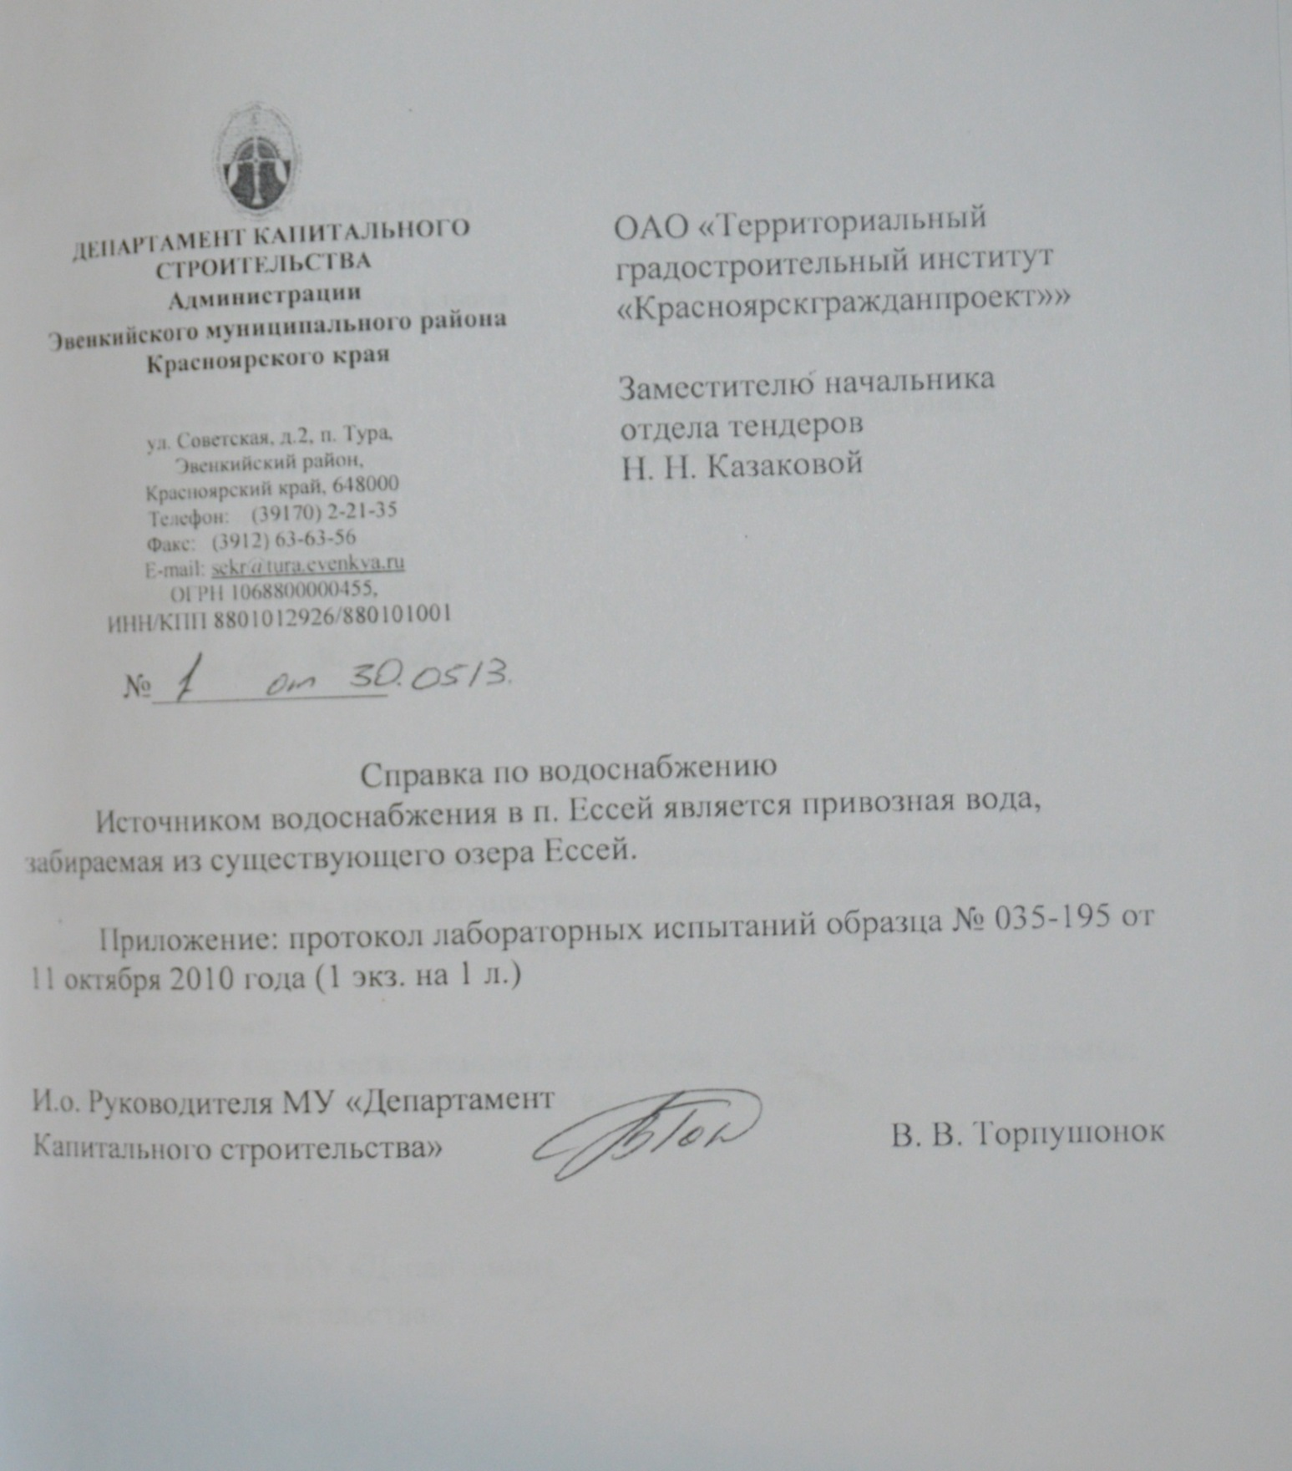
Рисунок 1 – Справка по водоснабжению в п. Ессей

Приложение 2

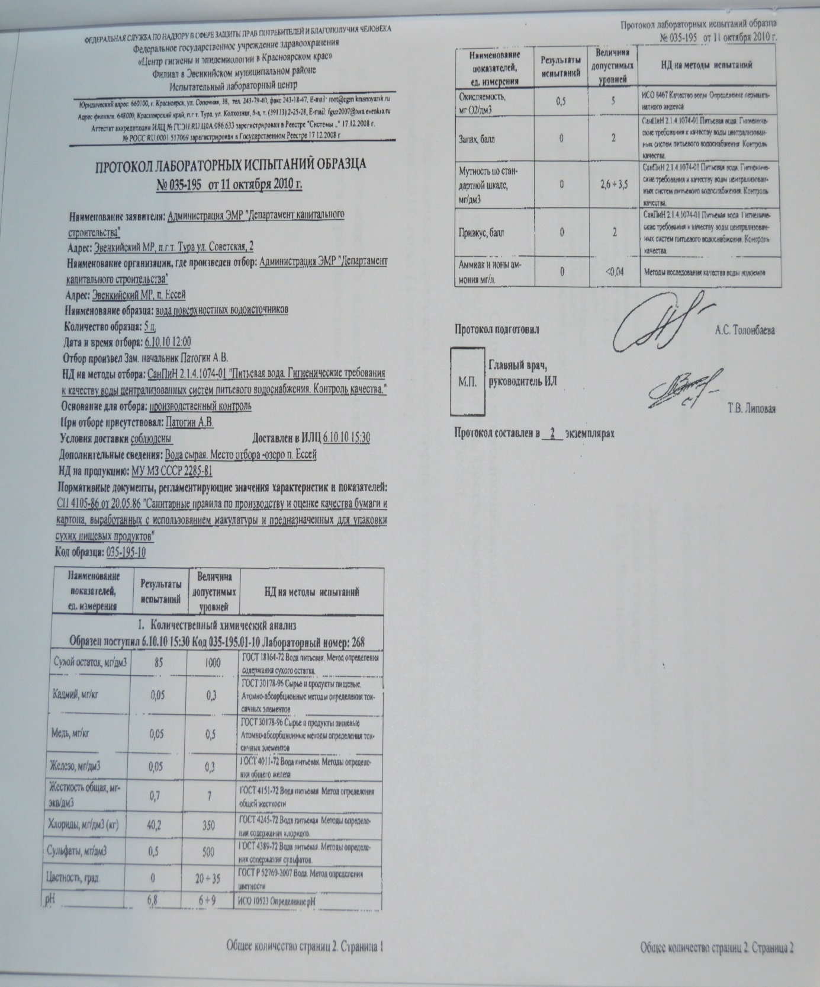
Рисунок 2 – Протокол лабораторных испытаний

